Le Ministre Blanquer l’a dit : pour le nouveau bac,
« tout est prêt ».
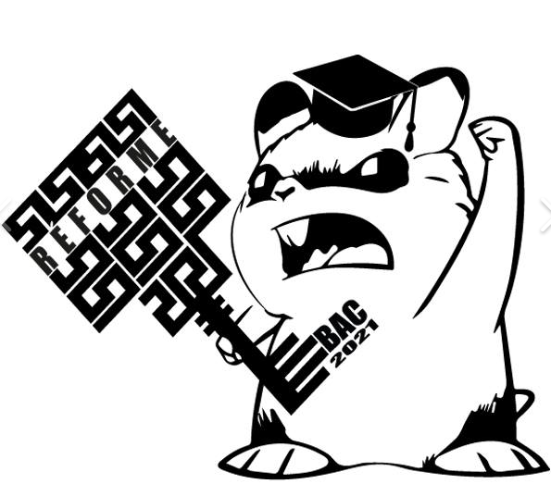
En réalité, rien n’est prêt : nous n’avons eu que 4 mois pour nous préparer aux nouvelles épreuves et même nos profs ne savaient pas il y a encore un mois, à quoi ressembleraient les nouvelles épreuves. Les E3C c’est le stress en permanence. D’un lycée à un autre, nous allons passer le bac dans des conditions différentes : pas les mêmes sujets, pas les mêmes révisions, pas les mêmes conditions d’examen. Déjà, certains sujets ont fuité.

Alors pourquoi le Ministre s’obstine à faire passer les E3C de janvier dans ces conditions ?
Et bien parce qu’il veut à tout prix imposer une réforme du bac qui va dévaloriser ce diplôme pour en faire un bac local et pour permettre à Parcoursup de nous sélectionner encore plus en fonction de l’établissement où l’on aura étudié et des spécialités que nous aurons choisies.

NON, M. BLANQUER, LES LYCEENNES ET LES LYCEENS
NE SONT PAS DES COBAYES !

Le Ministre Blanquer l’a dit : pour le nouveau bac,
« tout est prêt ».
En réalité, rien n’est prêt : nous n’avons eu que 4 mois pour nous préparer aux nouvelles épreuves et même nos profs ne savaient pas il y a encore un mois, à quoi ressembleraient les nouvelles épreuves. Les E3C c’est le stress en permanence. D’un lycée à un autre, nous allons passer le bac dans des conditions différentes : pas les mêmes sujets, pas les mêmes révisions, pas les mêmes conditions d’examen. Déjà, certains sujets ont fuité.

Alors pourquoi le Ministre s’obstine à faire passer les E3C de janvier dans ces conditions ?
Et bien parce qu’il veut à tout prix imposer une réforme du bac qui va dévaloriser ce diplôme pour en faire un bac local et pour permettre à Parcoursup de nous sélectionner encore plus en fonction de l’établissement où l’on aura étudié et des spécialités que nous aurons choisies.

NON, M. BLANQUER, LES LYCEENNES ET LES LYCEENS
NE SONT PAS DES COBAYES !

